hai
国都报告系列 2012年11月14日星期三
国都贵金属日报

【重要资讯】
国都期货研发服务部
分析师：李健
执业编号：F0253574
电话：010-84183026
邮箱：lijian@guodu.cc

地址：北京市东城区东直门南大街3号国华投资大厦10层
国都期货有限公司
网址：www.guodu.cc


1. 西班牙国家银行重组基金(FROB)表示，西班牙的坏帐银行股本为50亿欧元(约合63.5亿美元)，国际投资者可能集中购买资产，而非成为股东。
2. 德国图片报(Bild)周二援引德国政府消息人士的话报道称，德国希望将给希腊的三笔援助贷款捆绑支付，这三笔款项总计规模超过440亿欧元。但此后，德国财政部发言人称，就希腊贷款问题尚未做出最终决定。
3. 业内人士周二透露，中国人民银行(PBOC)公开市场今日进行了总额1,860亿元人民币的逆回购操作，其中7天期780亿元，28天期1,080亿元。
4. 英国统计局(ONS)周二公布数据显示，英国10月消费者物价指数(CPI)年率上升2.7%，创5月以来新高，预期为上升2.6%，9月为上升2.2%。
5.德国欧洲经济研究所(ZEW)周二公布的调查数据显示，德国11月ZEW经济景气指数下滑4.2点，从上月的-11.5降至-15.7，远不及市场预期的-9.8。
6. 在现在全球都对可能即将触发的美国财政悬崖感到恐慌之际，美国国会议员们周二(11月13日)将返回首都，试图在年底之前就可能引发美国经济又一轮衰退的财政悬崖问题达成协议。
7. IMF主席拉加德(Christine Lagarde)表示，IMF并不同意欧元集团主席容克(Jean-Claude Juncker)的观点，后者称希腊实现的债务-GDP比的目标的实现需要延后两年(原定希腊需在2020年把该比率从当前的190%控制在120%左右)。
8. 全球最大的黄金上市交易基金(ETF)--SPDR Gold Trust截至11月12日的黄金持仓量维持在1,338.71吨。
【分析建议】
上一交易日comex贵金属小幅收跌，国际贷款人对希腊问题产生了分歧，投资者担忧欧元区解决债务危机的能力，除此之外美国财政悬崖问题阴影继续笼罩，近期贵金属难走出大幅上涨的行情，操作上建议近期保持震荡思路。

【本周重要财经事件】
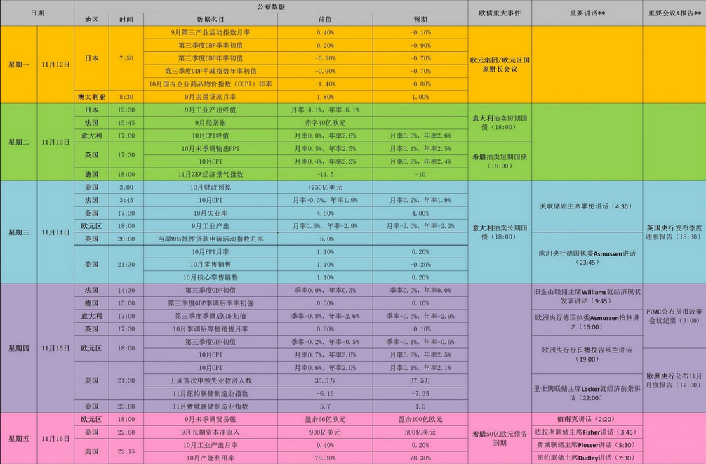图表来源：http://wallstreetcn.com/
免责声明：
如果您对本报告有任何意见或建议，请致信于国都信箱(yfb@guodu.cc），欢迎您及时告诉我们您对本刊的任何想法！
本刊所有信息均建立在可靠的资料来源基础上。我们力求能为您提供精确的数据，客观的分析和全面的观点。但我们必须声明，对所有信息可能导致的任何损失概不负责。
本报告并不提供量身定制的投资建议。报告的撰写并未虑及读者的具体财务状况及目标。国都期货研究团队建议投资者应独立评估特定的投资和战略，并鼓励投资者征求专业财务顾问的意见。具体的投资或战略是否恰当取决于投资者自身的状况和目标。
版权声明：（c）本报告版权为国都期货有限公司所有。本刊所含文字、数据和图表未经国都期货有限公司书面许可，任何人不得以电子、机械、影印、录音或其他任何形式复制、传播或存储于任何检索系统。不经许可，复制本刊任何内容皆属违反版权法行为，可能将受到法律起诉，并承担与之相关的所有损失赔偿和法律费用。涉及版权的所有问题请垂询：010-64000083。

